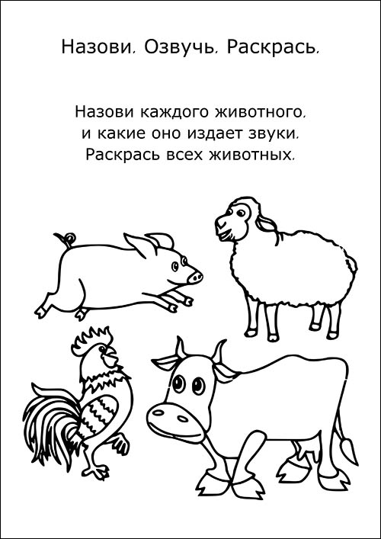

В этом задании нужно назвать и раскрасить животных, изображенных на картинке.

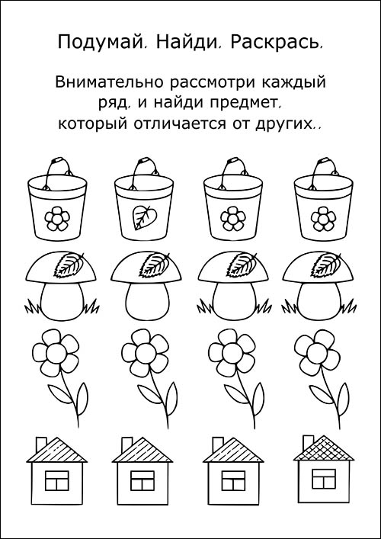

«Кто что любит кушать»
Игры с карточками очень полезны для раннего развития малышей, они не только формируют первые знания об окружающем мире, но и стимулируют память, логику, развитие речи, а также мелкую моторику пальцев рук.
